
ISTANBUL
6dana /3 noćenja

28.10.-02.11.2023
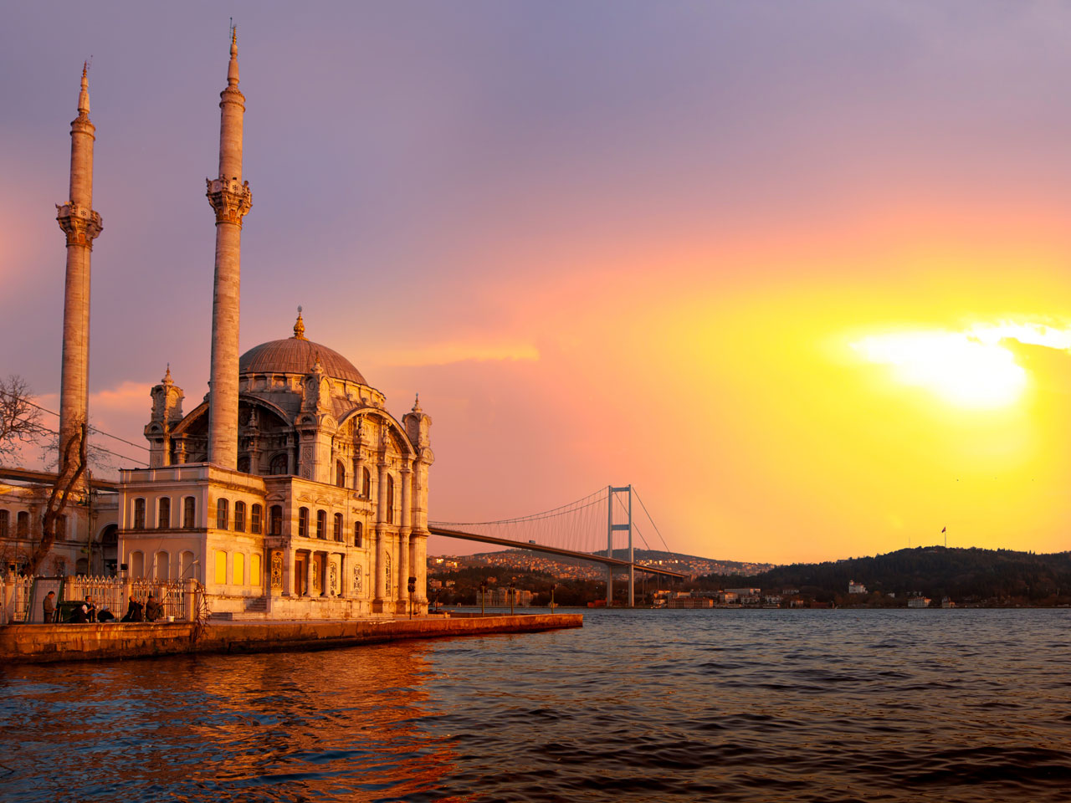
Cijena – 299 KM -
Cijena za prijave i uplate avansa do 29.09 - 279KM
Mogućnost plaćanja na rate!

PROGRAM PUTOVANJA:
1.DAN- BiH-ISTANBUL - 28.10.2023 - SUBOTA
Polazak putnika autobusom , iz Živinica ispred Omege u 15:00h, iz Tuzle u 15:20h ispred BCC-a, sa Šićkog Broda u 15:30h sa BP INA,iz Gračanice u 15:20 ispred parkinga kod opštine, iz Srebrenika u 16:00 ispred Hotela Park, iz Gradačca u 16:30h BP Mešić, iz Brčkog u 17:15h sa BP Belamionix na Brodu, iz Bijeljine u 17:45h sa BP Nešković. Noćna vožnja preko Srbije i Bugarske sa pauzama po želji grupe.
2.DAN-TURSKA-ISTANBUL-Sultanahmet(Kapali čaršija, Hipodrom, Plava džamija, Aja Sofija) - 29.10.2023 - NEDJELJA
Ulazak u Tursku u prijepodnevnim satima, nastavak vožnje prema Istanbulu. Dolazak u Istanbul u podnevnim satima. Smještaj u hotel 3* Hotel NANDA (u neposrednoj blizini Kapali čaršije). Kraći odmor. Odlazimo u obilazak kvarta Sultanahmet (Kapali čaršija, Hipodrom, Plava džamija, Aja Sofija). Slobodno vrijeme. Povratak u hotel. Noćenje.
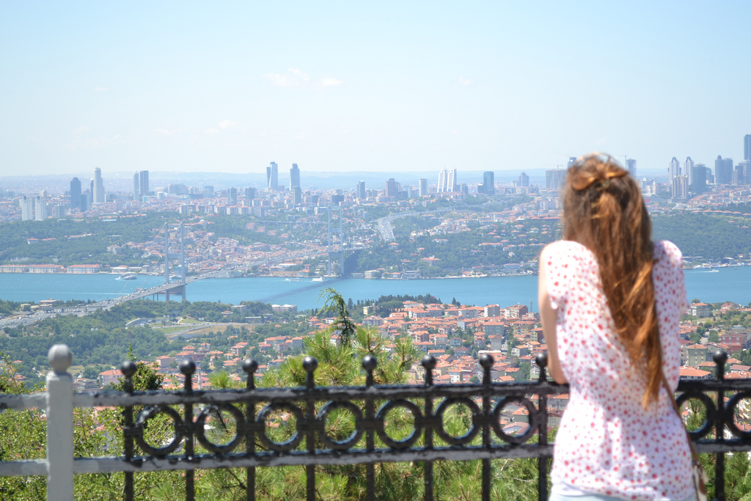
3.DAN –ISTANBUL – Krstarenje Bosforom - Džamija Čamlidža – Beylerbeyi palata – Ortakoy - Taksim- 30.10.2023 - PONEDJELJAK
Doručak. Nakon doručka slijedi fakultativni odlazak na krstarenje Bosforom tokom kojeg ćemo sa broda vidjeti: Zlatni Rog - najljepši dio Istanbula, Galata most i Galata kulu,Dolmabahče palatu – posljednje sjedište sultana, Bešiktaš, kvart Ortakoj, Arnavutkoy, Rumeli hisar - čuvenu vizantijsku tvrđavu, Jedi kule (sedamkula), Djevojačku kulu... Posjeta i novoizgrađenoj džamiji Čamlidža (najveća džamija u Turskoj). Odlazak do palate Beylerbeyi ("Veliki gospodin"), je smještena u Beylerbeyu na Uskudaru u Istanbulu, na azijskoj strani Bosfora. Palata je je kroz historiju služila kao ljetna rezidencija sultana. Radnju ove palace je naredio sultan Abdulaziz u period između 1861-1865, dok su samu gradnju planirali i izveli glavni arhitekti Sarkis Balyan i Agop Balyan, armenskog porijekla. Palača je izgrađena u francuskom neo-baroknom stilu sa tradicionalnim otomanskim planom. Ono što je vrlo zanimljivo jeste da su svi važni strain gosti koji su posjećivali Otomansko carstvo, bivali smješteni u Beylerbeyi palači tokom ljetnih mjeseci. Neki od gostiju bili su: Princ Srbije, Kralj Nikola Crne Gore, austrougarski car Josif, iranski šah Nasireddin, švedski princ Oskar I mnogi drugi. Sultan Abdulhamid II je proveo zadnjih 6 godina svog života u ovoj palači u kojoj je I preminuo 1918, dok su drugi sultani vladali iz Dolmabahče palace tokom zimskim mjeseci a u Beylerbeyi palaču dolazili samo tokom ljetnih mjeseci. Nakon palate Beylerbeyi odlazimo Odlazak do kvatra Otrakoy i dan završavamo na centralnom trgu Taksim. Slobodno vrijeme za individalne aktivnosti. Povratak u hotel. Noćenje

4.DAN -ISTANBUL-Krstarenje Bosforom-Eyup-Pieree Loti– 31.10.2023 - UTORAK
Doručak. Nakon doručka slijedi fakultativni odlazak na krstarenje Bosforom tokom kojeg ćemo sa broda vidjeti: Zlatni Rog - najljepši dio Istanbula, Galata most i Galata kulu,Dolmabahče palatu – posljednje sjedište sultana, Bešiktaš, kvart Ortakoj, Arnavutkoy, Rumeli hisar - čuvenu vizantijsku tvrđavu, Jedi kule (sedamkula), Djevojačku kulu... Nakon krstarenja odlazak u čuveni kvart Ejup okome u svome „Istanbulu“ Orhan Pamuk piše kao o„malom i savršenom selu na kraju Zlatnog roga“ koje mu „ne izgleda stvarno, već uvijek kao priviđenje“.Gdje se nalazi čuvena Ejupova džamija kao i turbe Mehmed-paše Sokolovića. Slobodno vrijeme za ručak i osobne aktivnosti. Povratak u hotelu. Slobodno vrijeme.
Odlazak na Tursko veče(služenje večere sa predjelom, glavnim jelom i desertom kao i tradicionalnim turskim igrama i belly dance (trbušnim plesačicama). Noćenje.
5.DAN -ISTANBUL-Edirne-BiH 01.11.2023 - SRIJEDA
Doručak. Odjava iz hotela. Polazak prema gradu Edirne. To je grad brojnih džamija od kojih je najpoznatija Selimija, koju je 1575. godine podigao veliki turski graditelj Mimar Sinan. Ova džamija ima najviše minarete u Turskoj sa svojih 70,9 metara. Slobodno vrijeme. Nastavak putovanja kroz Bugarsku i Srbiju uz pauze po potrebi grupe. Noćna vožnja.

6.DAN - BiH 02.11.2023 - ČETVRTAK
Nastavak putovanja prema BiH. Dolazak u BiH u jutarnjim satima.

ARANŽMAN RAĐEN NA BAZI 40 OSOBA

Napomene:
- Svaki putnik mora imati uplaćeno putničko zdravstveno osiguranje (vlastito ili putem agencije)
- Za realizaciju fakultativnih izleta minimalan broj prijavljenih je 25osoba.
- Krajnji rok za obavještenje o otkazu putovanja je 15 dana prije planiranog polaska
- Redoslijed prijava određuje i raspored sjedita u autobusu
- Organizator putovanja ne snosi odgovornost za stvari i prtljag putnika u toku putovanja i u samim hotelima. Putnik može da osigura svoj prtljag kod nadležnih osiguvarajućih kuća po uslovima istih
- Putnici se mole da vode računa o svojim putnim ispravama, novcu i drugim ličnim stvarima u toku trajanja aranžmana. Svaki putnik je dužan samostalno provjeriti važnost svojih dokumenata i provjeriti zakonske regulative oko ulaska u zemlje evropske unije.
Aranžman obuhata:  - Prevoz autobusom turističke klase (klima, TV, video, WC) na navedenoj relaciji, prema programu  - Smeštaj u 1/2, 1/3 sobama u hotelu 3*(hotel Nanda) u Istanbulu, na bazi tri noćenja sa doručkom (doručak – švedski sto)  - Posjeta gradu Edirne  - Pratioc grupe sa poznavenjem Turskog jezika  - Usluge lokalnog turističkog vodiča  - Troškovi organizacije i realizacije putovanja  - Boravišna taksa  - PDV | Aranžman ne obuhvata  - Putničko zdravstveno osiguranje 12KM (preko 60 godina 24KM)  - Krstarenje Bosforom - Džamija Čamlidža – Beylerbeyi palata – Ortakoy - Taksim – 30 eura  - Loko tur-Sultanahmet(Kapali čaršija, Hipodrom, Plava džamija, Aja Sofija-Topkapi bez ulaznica) – 10 eura  - Krstarenje Bosforom-Eyup-Pieree Loti– 25 eura  - PROMO PAKET FAKULTATIVNIH IZLETA (svi izleti) – 50 eura  - Tursko veče – 40 eura  - Doplata za jednokrevetnu sobu - 20 eura dnevno  - Dodatno sjedište u busu 120 KM

